INFORME DE FISCALIZACIÓN AMBIENTAL

PROGRAMA DE CUMPLIMIENTO

MINERA TRES VALLES

DFZ-2014-2324-IV-PC-IA

 | Nombre | Firma
Aprobado | Cristián Jorquera R
Revisado | Iván Honorato
Elaborado | Andrea Masuero C.

Tabla de Contenidos
Tabla de Contenidos 2
1. RESUMEN. 4
2. IDENTIFICACIÓN DEL PROYECTO, INSTALACIÓN, ACTIVIDAD O FUENTE FISCALIZADA 5
2.1. Antecedentes Generales 5
2.2. Descripción del Programa de Cumplimiento 6
3. INSTRUMENTOS DE GESTIÓN AMBIENTAL QUE REGULAN LA ACTIVIDAD FISCALIZADA. 6
4. ANTECEDENTES DE LA ACTIVIDAD DE FISCALIZACIÓN. 7
4.1. Aspectos relativos a la ejecución de la Inspección Ambiental. 7
4.1.1. Primer día de inspección 7
4.1.2. Esquema de recorrido. 8
4.1.3. Detalle del Recorrido de la Inspección. 8
5. EVALUACIÓN DEL PLAN DE ACCIONES Y METAS CONTENIDO EN EL PROGRAMA DE CUMPLIMIENTO 9
5.1. Cumplir satisfactoriamente con la Resolución de Calificación Ambiental N° 283/2008 y N° 265/2009. 9
Manejo de las aguas alumbradas. 9
5.2. Cumplir satisfactoriamente con la Resolución de Calificación Ambiental N° 12/2007 y N° 283/2008. 11
Manejo de botadero de estériles, ripios de lixiviación y marinas. 11
5.3. Cumplir satisfactoriamente con la Resolución de Calificación Ambiental N° 283/2008 y N° 265/2009. 13
Manejo de Aguas Lluvias. 13
5.4. Cumplir satisfactoriamente con la Resolución de Calificación Ambiental N° 265/2009. 23
Manejo de Emisiones Atmosféricas. 23
5.5. Cumplir satisfactoriamente con la Resolución de Calificación Ambiental N° 265/2009. 27
Sistemas de Conducción. 27
5.6. Cumplir satisfactoriamente con la Resolución de Calificación Ambiental N° 265/2009. 35
Medidas asociadas a Biodiversidad. 35
5.7. Cumplir satisfactoriamente con la Resolución de Calificación Ambiental N° 265/2009. 40
Otros Permisos Ambientales Sectoriales 40
5.8. Cumplir satisfactoriamente con la Resolución N° 574. 41
6. CONCLUSIONES. 43
7. DOCUMENTACIÓN SOLICITADA Y ENTREGADA. 46
8. ANEXOS. 46

RESUMEN.

El presente documento da cuenta de los resultados de la actividad de fiscalización ambiental realizada por la Superintendencia del Medio Ambiente (SMA) al proyecto “Minera Tres Valles”. La actividad de inspección fue desarrollada durante el día 11 de junio de 2014.

El objetivo general del Programa de Cumplimiento consiste en materializar el cumplimiento de las acciones y metas establecidas en el procedimiento administrativo sancionatorio, iniciado por Ordinario UIPS N° 380/2013 de fecha 01 de julio de 2013, tendientes a cumplir satisfactoriamente con las exigencias establecidas en las Resoluciones de Calificación Ambiental N° 12/2007, 283/2008, 265/2009, de la Comisión Regional de Medio Ambiente de Coquimbo.

Los objetivos específicos del programa consisten en dar cumplimiento, a medidas señaladas en las Resoluciones de Calificación Ambiental respecto a manejo de las aguas alumbradas, manejo de botaderos, manejo de aguas lluvias, manejo de emisiones atmosféricas, sistemas de conducción de soluciones ácidas, medidas asociadas a biodiversidad, tramitación de permisos ambientales sectoriales y regularización de remisión de antecedentes a la SMA.

Entre los hechos constatados, de las actividades de fiscalización del Programa de Cumplimiento, que presentan hallazgos se encuentran: encontrarse aún en estado de tramitación de los permisos ambientales sectoriales, falta de mantención en la impermeabilización de las canaletas que alojan sistemas de conducción y no acreditar el porcentaje de sobrevivencia de plantaciones de geófitas.

IDENTIFICACIÓN DEL PROYECTO, INSTALACIÓN, ACTIVIDAD O FUENTE FISCALIZADA

Antecedentes Generales

Identificación de la actividad, instalación, proyecto o fuente fiscalizada:
Minera Tres Valles
Región:  Coquimbo | Ubicación específica de la actividad, proyecto o fuente fiscalizada: Km 22 de la Ruta D-81, camino a la ciudad de Salamanca
Provincia:
Choapa

Comuna:
Illapel
Titular de la actividad, instalación, proyecto o fuente fiscalizada:  S.C.M. Tres Valles | RUT o RUN:  77.856.200-6
Domicilio titular:  José Joaquin Pérez N° 812, Salamanca.  Rosario Norte N° 615, piso 12, Of. 1201, Las Condes, Santiago. | Correo electrónico:  rafael.perezdearce@vecchiola.cl
Teléfono:
56-53-449900
Identificación del representante legal:  Luis Arnaldo Vega Muñoz  Rafael Perez de Arce Aguirre | RUT o RUN:  11.822.615-1  7.299.936-3
Domicilio representante legal:  Rosario Norte N° 615, piso 12, Of. 1201, Las Condes, Santiago. | Correo electrónico:  luis.vega@vecchiola.cl  rafael.perezdearce@vecchiola.cl
Teléfono:
56-2-27957001
Fase de la actividad, proyecto o fuente fiscalizada:
Operación.

Descripción del Programa de Cumplimiento

Consiste en dar cumplimiento al plan de acciones y metas establecidas en el programa de cumplimiento (en adelante PDC) de Minera Tres Valles, aprobado con condiciones mediante ORD. U.I.P.S N° 540, de fecha 9 de agosto de 2013 y ORD. U.I.P.S N° 758 de fecha 10 de octubre de 2013, que aprueba el texto refundido del PDC.

Los objetivos específicos del programa corresponden a:
- Cumplir satisfactoriamente con la Resolución de Calificación Ambiental N° 283/2008 y N° 265/2009. Asociado al manejo de las aguas alumbradas.
- Cumplir satisfactoriamente con la Resolución de Calificación Ambiental N° 12/2007 y N° 283/2008. Asociado al manejo de botadero de estériles, ripios de lixiviación y marinas.
- Cumplir satisfactoriamente con la Resolución de Calificación Ambiental N° 12/2007, N° 283/2008 y N° 265/2009. Asociado al manejo de aguas lluvias.
- Cumplir satisfactoriamente con la Resolución de Calificación Ambiental N° 265/2009. Asociado a manejo de emisiones atmosféricas.
- Cumplir satisfactoriamente con la Resolución de Calificación Ambiental N° 265/2009. Asociado a los sistemas de conducción.
- Cumplir satisfactoriamente con la Resolución de Calificación Ambiental N° 265/2009. Vinculada a medidas asociadas a Biodiversidad.
- Cumplir satisfactoriamente con la Resolución de Calificación Ambiental N° 265/2009. Otros Permisos Ambientales Sectoriales.
- Cumplir satisfactoriamente con la Resolución SMA N° 574/2012.
Fase en que se encuentra la actividad: Operación.

INSTRUMENTOS DE GESTIÓN AMBIENTAL QUE REGULAN LA ACTIVIDAD FISCALIZADA.

Identificación de Instrumentos de Gestión Ambiental que regulan la actividad, proyecto o fuente fiscalizada.

N° | Tipo de instrumento | N°/  Descripción | Fecha | Comisión / Institución | Nombre de la actividad, proyecto o fuente regulada | Comentarios | Instrumento fiscalizado
1 | Programa de Cumplimiento (PDC) | ORD U.I.P.S. N° 758/2013. | 10-10-2013 | SMA | PDC de Minera Tres Valles. | ------ | SI
2 | RCA | Res. Ex. N° 12/2007 | 29-01-2007 | COREMA Región de Coquimbo | Proyecto Túnel de Prospección Sector  Manquehua. | ------ | SI
3 | RCA | Res. Ex. N° 283/2008 | 03-09-2008 | COREMA Región de Coquimbo | Modificación Túnel de Prospección Sector Manquehua. | ------ | SI
4 | RCA | Res. Ex. N° 265/2009 | 09-11-2009 | COREMA Región de Coquimbo | Proyecto Minero Tres Valles. | ------ | SI

ANTECEDENTES DE LA ACTIVIDAD DE FISCALIZACIÓN.

Aspectos relativos a la ejecución de la Inspección Ambiental.

Primer día de inspección

Fecha de realización:  11-06-2014 | Hora de inicio:  09:20 |  | Hora de finalización:  16:45
Fiscalizador encargado de la actividad:  Andrea Masuero C. |  |  | Órgano:  SMA
Fiscalizadores participantes:  Boris Cerda C. |  |  | Órgano(s):  SMA
Existió oposición al ingreso: NO |  | Existió auxilio de fuerza pública: NO
Existió colaboración por parte de los fiscalizados: SI |  | Existió trato respetuoso y deferente: SI
Entrega de antecedentes solicitados: SI |  | Entrega de acta: SI, Anexo 1
Observaciones: ---

Esquema de recorrido.

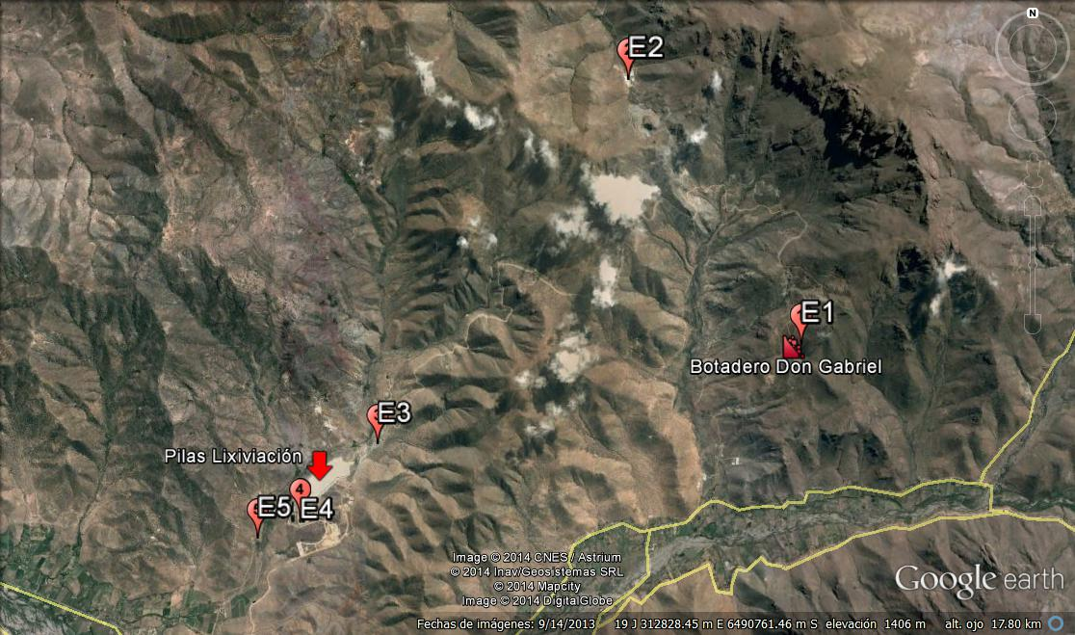

Detalle del Recorrido de la Inspección.

N° de estación | Nombre del sector | Descripción estación
1 | Botadero Don Gabriel | Sector de botaderos de estériles. Inspección de manejo de aguas lluvias
2 | Portal Norte | Sector de botaderos de marinas. Inspección de manejo de aguas lluvias
3 | Planta Chancadora | Sector de procesos de trituración de mineral. Inspección de manejo de aguas lluvias y manejo de emisiones atmosféricas
4 | Planta de Lixiviación | Sector de procesos de lixiviación. Inspección de sistemas de conducción.
5 | Área Reforestación | Sector del ejecución del plan de reforestación y plantación de geófitas. Inspección de medidas asociadas a la biodiversidad.

EVALUACIÓN DEL PLAN DE ACCIONES Y METAS CONTENIDO EN EL PROGRAMA DE CUMPLIMIENTO

Cumplir satisfactoriamente con la Resolución de Calificación Ambiental N° 283/2008 y N° 265/2009.

Manejo de las aguas alumbradas.

Objetivo Específico: Cumplir satisfactoriamente con la Resolución de Calificación Ambiental N° 283/2008 y N° 265/2009.
N° | Medida (s) | Acción | Plazo de ejecución | Medios de verificación | Estado de la Verificación
1 | Cumplir con los considerandos N° 4 y 5 de RCA 283/2008 y el considerando N° 10 de RCA 265/2009 Referida a la presentación de PAS 92. | Solicitud de Permiso Ambiental Sectorial N° 92. | Seis meses a partir de la solicitud presentada al servicio competente. | Reporte periódico: Carta de ingreso a tramitación del PAS 92 e informe trimestral documentando estado de tramitación.  Reporte Final: Remisión a la SMA de Resolución que otorga el PAS 92. | Del examen de información del Primer informe mensual del PDC (Anexo 2), el titular adjuntó copia de carta de consulta a la Seremi de Salud de Coquimbo, de fecha 18 de julio de 2013, donde se indica la tramitación del mencionado PAS. Con fecha 23 de noviembre de 2013, la Seremi de Salud informó al regulado, los antecedentes que debía presentar para la tramitación.  En Sexto informe mensual del PDC (Anexo 3), el regulado informó que la presentación de documentación a la Seremi de Salud se encuentra ejecutada, cuyo medio de verificación es la carta conductora, con fecha de recepción el 14 de abril de 2014.  Adicionalmente en el sexto informe mensual del PC (Anexo 3), el regulado informó que la aprobación del PAS 92 se encuentra “En Ejecución” y por tanto su medio de verificación “Pendiente”.  A la fecha de elaboración del presente informe, la SMA no cuenta con antecedentes adicionales respecto al estado de tramitación de dicho PAS, o medios de verificación que acrediten su obtención.
2 | Cumplir con los considerandos 4 y 5 de RCA 283/2008 referida a la presentación de PAS 90. | Solicitud de Permiso Ambiental Sectorial N° 90. | Seis meses a partir de la solicitud presentada al servicio competente. | Reporte periódico: Carta de ingreso a tramitación del PAS 90 e informe trimestral documentando estado de tramitación.  Reporte Final: Remisión a la SMA de Resolución que otorga el PAS 90. | Del examen de información del 1° informe mensual del PDC (Anexo 2), el titular adjuntó copia de carta de consulta a la Seremi de Salud de Coquimbo, de fecha 18 de julio de 2013, respecto a la tramitación del mencionado PAS. Con fecha 23 de noviembre de 2013, la Seremi de Salud respondió al regulado, que se declara incompetente para otorgar el permiso sectorial de construcción de la planta de tratamiento de aguas alumbradas.  Durante el proceso de evaluación ambiental del proyecto, la Seremi de Salud de la región de Coquimbo, en su ORD N° 45 (Anexo 4) mediante el cual se pronunció con observaciones a la DIA, en el punto 2 señaló respecto al PAS 90 que “Al proyecto le es aplicable el PAS Nº 90, por lo cual se deberán presentar los contenidos técnicos y formales necesarios para acreditar su cumplimiento y señalar las medidas adecuadas para el control de aquellos factores, elementos o agentes del medio ambiente que puedan afectar la salud de los habitantes. Se debe aclarar que en el marco del “Convenio de Evaluación y Fiscalización de Aguas Residuales”, suscrito entre MINSAL y la Superintendencia de Servicios Sanitarios, esta Autoridad Sanitaria sólo tiene competencia en los contenidos de las letras f) y g) de dicho PAS”.  Al respecto, el regulado no entrega antecedentes que den cuenta de tramitación o consulta de la materia a la Superintendencia de Servicios Sanitarios.  En consideración al sexto informe mensual del PDC (Anexo 3), el regulado informó que la presentación de documentación a la Seremi de Salud se encuentra ejecutada, cuyo medio de verificación es la carta conductora, con fecha de recepción el 14 de abril de 2014. De esta manera la aprobación del PAS 90 se encuentra “En Ejecución” y por tanto su medio de verificación “Pendiente”.  A la fecha de elaboración del presente informe, la SMA no cuenta con antecedentes adicionales respecto al estado de tramitación de dicho PAS, o medios de verificación que acrediten su obtención.

Cumplir satisfactoriamente con la Resolución de Calificación Ambiental N° 12/2007 y N° 283/2008.

Manejo de botadero de estériles, ripios de lixiviación y marinas.

Objetivo Específico: Cumplir satisfactoriamente con la Resolución de Calificación Ambiental N° 12/2007 y N° 283/2008.
N° | Medida (s) | Acción | Plazo de ejecución | Medios de verificación | Estado de la Verificación
3 | Cumplir con el considerando 5 de RCA 12/2007 y los considerandos 4 y 5 de RCA 283/2008. Referido a la presentación del PAS 88. | Remitir a la resolución existente a la SMA. | Primer mes | No determinado en PDC. No obstante en la “Meta” de la acción se señala “Validación por parte de la SMA de la resolución entregada” | Del examen de información del Primer informe mensual del PDC (Anexo 2), el titular señaló en el numeral 4.3.2 “Conclusiones”, que la información fue debidamente entregada a la SMA, al momento de presentar la propuesta de plan de cumplimiento a la Superintendencia de Medioambiente.  En el Sexto informe mensual del PDC (Anexo 3), el regulado adjuntó en el Anexo 3 “PAS 88”, las resoluciones otorgadas por SERNAGEOMIN, que dan cuenta a de las aprobaciones de proyectos mineros que dicen relación con los botaderos de estériles y ripios (detalle en la Tabla I del presente informe)
4 | Cumplir con los considerandos 4 y 5 de RCA 283/2008. Referido a la presentación del PAS 93. | Entrega a SMA informe técnico que demuestre que la pila se encuentra en operación, por lo que no constituye ripios de lixiviación. | Primer mes | No determinado en PDC | Del examen de información del Primer informe mensual del PDC (Anexo 2), del mes de noviembre de 2013, el regulado señaló en el numeral 4.4.2 “Conclusiones”, que la información fue debidamente entregada al momento de presentar la propuesta de plan de cumplimiento a la Superintendencia del Medioambiente.  En el Sexto informe mensual del PDC (Anexo 3), el regulado adjuntó en el Anexo 4 “PAS 93”, el documento denominado “Nota técnica 002-13 Ripios de Lixiviación SCM Tres Valles”, cuyo objetivo era presentar el status a julio del 2013 de los ripios de lixiviación de SCM Tres Valles, concluyendo que a la fecha de realización del informe, no se disponen de ripios finales, ya que la unidades que existen serán puestas en riego nuevamente.

Registros
N° Resolución | Fecha | Resuelve | Consideraciones
614 | 07-04-2009 | Aprueba proyecto "Modificación Túnel de Prospección Sector Manquehua y sus depósitos de estériles" | Considera depósitos de estériles, ubicados cada uno a la salida de los portales del túnel.
8 | 03-01-2011 | Aprueba "Plan de Cierre Planta de beneficio de minerales Quilmenco" | Considera ripios y pilas de lixiviación.
1845 | 31-05-2012 | Aprueba proyecto "Botadero de Estéril Explotación Mina Don Gabriel"
1849 | 31-05-2012 | Aprueba proyecto "Explotación Mina Don Gabriel" | Considera disposición de material estéril en botadero Don Gabriel
800 | 07-09-2010 | Aprueba "Plan de Cierre , Obras e Instalaciones Explotación Mina Papamono" | Considera depósitos de estériles denominados Norte, Cumbre y Norte-Sur.
854 | 28-09-2010 | Aprueba "Proyecto de Explotación Minero Tres Valles" Mina Papamono" | Considera Mina Papamono y sus depósitos de estériles denominados Norte, Cumbre y Norte-Sur.
906 | 07-10-2010 | Aprueba "Planta de beneficio de minerales Quilmenco" | Considera plan de cierre de ripios de lixiviación.

Tabla I. Resumen de resoluciones de aprobaciones sectoriales por parte de SERNAGEOMIN a Minera Tres Valles.
Resumen de resoluciones de aprobaciones sectoriales por parte de SERNAGEOMIN a Minera Tres Valles, para establecer un apilamiento de residuos mineros y botaderos de estériles (Elaboración propia, a partir de Anexo 3 del Sexto informe mensual del PDC (Anexo 3 presente informe)).

Cumplir satisfactoriamente con la Resolución de Calificación Ambiental N° 283/2008 y N° 265/2009.

Manejo de Aguas Lluvias.

Objetivo Específico: Cumplir satisfactoriamente con la Resolución de Calificación Ambiental N° 283/2008 y N° 265/2009.
N° | Medida (s) | Acción | Plazo de ejecución | Medios de verificación | Estado de la Verificación
5 | Cumplir con el considerando 3 de RCA 265/2009. Referido a la ausencia de canales perimetrales para desvíos de aguas lluvias del Botadero Don Gabriel. | Construcción de canales perimetrales para desvíos de aguas lluvias. | Primer mes. | Informe Final que se presenta en Anexo 5 del programa de cumplimiento. | Del examen de información del Primer informe mensual del PDC (Anexo 2), del mes de noviembre de 2013, el regulado señaló en el numeral 4.5.2 “Conclusiones”, que la información fue debidamente entregada al momento de presentar la propuesta de plan de cumplimiento a la Superintendencia de Medioambiente. Además en el Anexo 1, de dicho documento, se presentó un informe técnico denominado “Construcción Canaletas Perimetrales para el desvío de aguas lluvias Botadero de estériles en Rajo Don Gabriel” de fecha 12 de Julio de 2013, cuyo objetivo fue informar y registrar con fotografías la construcción de canales perimetrales en comento.  Adicionalmente con fecha 11 de junio de 2014, la SMA realizó una Inspección Ambiental en terreno, objeto corroborar lo informado por el regulado, constatando lo siguiente:  - Durante las actividades de inspección, se constató la existencia de un canal de desvío de aguas lluvias localizada en la parte superior del botadero de estériles Don Gabriel. Dicho canal estaba construido mediante excavación en terreno natural (Foto 1), el perfil longitudinal constituido por terrazas o escalones (Foto 2), de acuerdo a la pendiente existente, el cual desembocaba en la quebrada Manquehua, no existiendo obras de arte, ya sea de captación de aguas o descarga de las mismas.  - En cota superior al canal se constató la existencia de un cerco constituido por polines y 7 hileras de alambre de púas (Foto 3), de acuerdo a lo informado por el Sr. Mauro Zepeda, Superintendente de Ingeniería Minas, su objetivo es evitar la caída de animales u otros.  - Se constató la existencia de una zanja para la descarga de una quebrada intermedia hacia el canal de desvío de aguas lluvias (Foto 3).  - Las coordenadas UTM de inicio y término del canal, corresponden a: 6490299 N; 317860 E. y 6490572 N; 317607 E, respectivamente (Fig. 2).

Registros
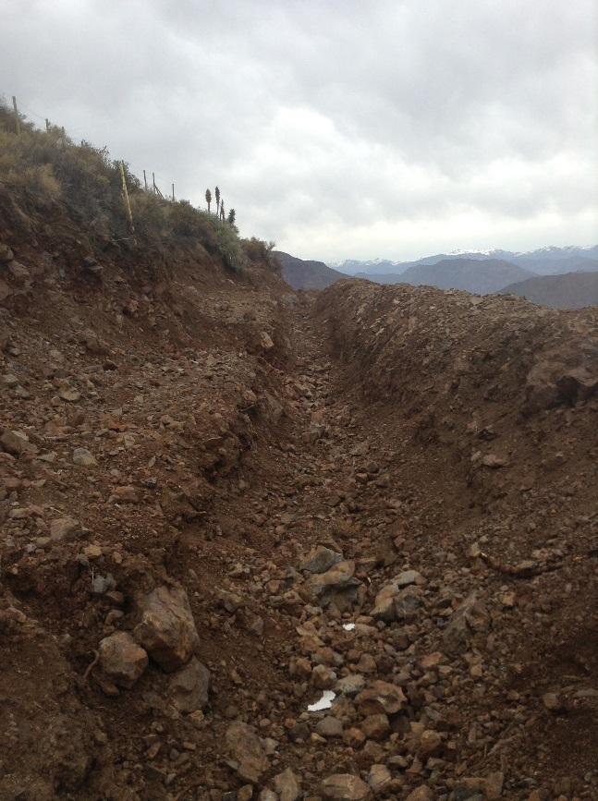 |  |  | 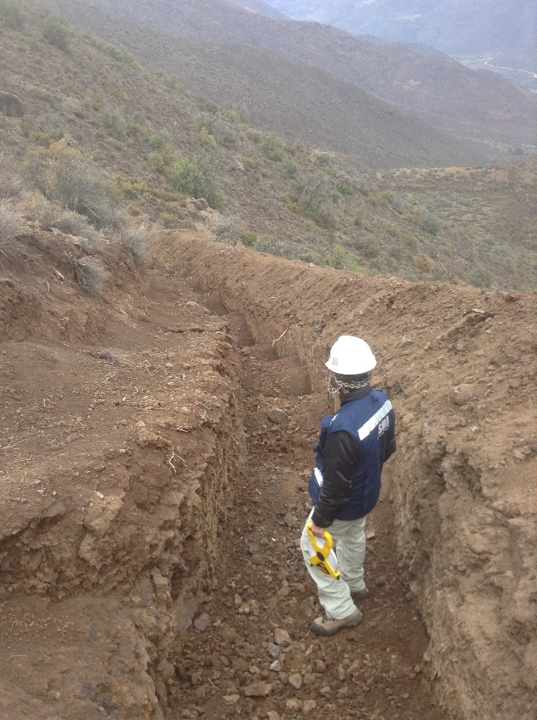
Fotografía 1. | Fecha: 11-06-2014 |  | Fotografía 2. | Fecha: 11-06-2014
Coordenadas DATUM WGS84 HUSO 19 | Coordenada Norte:  6.490.563 m | Coordenada Este:  317.608 m | Coordenadas DATUM WGS84 HUSO 19 | Coordenada Norte:  6.490.302 m | Coordenada Este:  317.792 m
Descripción medio de prueba:  Vista al norte desde el canal de desvío de aguas lluvias Don Gabriel. |  |  | Descripción medio de prueba:  Vista al sur desde el canal de desvío de aguas lluvias Don Gabriel. Se observan la excavación tipo escalonada.

Registros
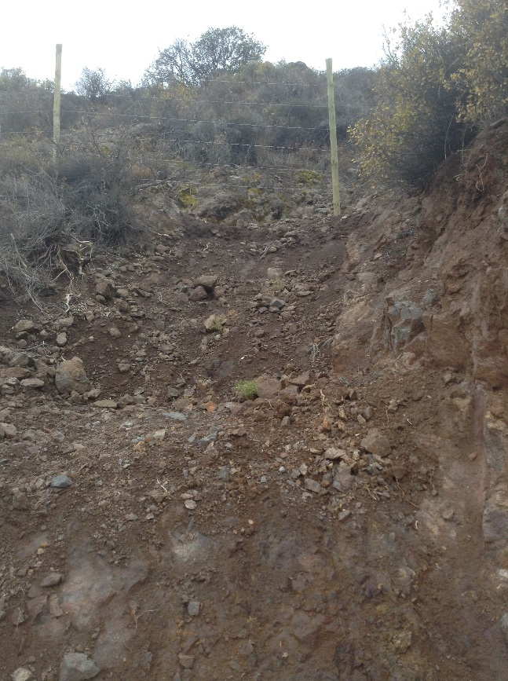 |  |  | 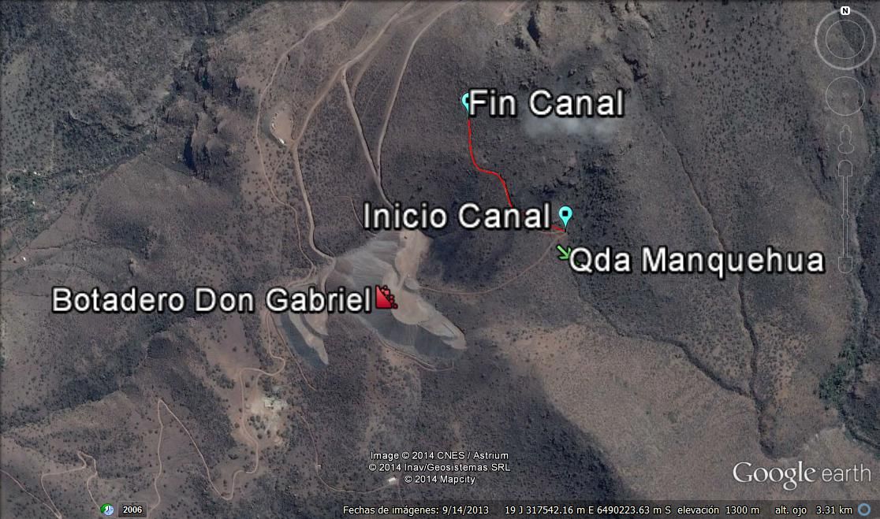
Fotografía 3. | Fecha: 11-06-2014 |  | Figura 2.
Coordenadas DATUM WGS84 HUSO 19 | Coordenada Norte:  6.490.437 m | Coordenada Este:  317.682 m
Descripción medio de prueba:  Vista a quebrada y canal aportante a canal de desvío de aguas lluvias Don Gabriel. En cuadrado rojo se señala el cerco de alambre superior al canal |  |  | Descripción medio de prueba:  Punto de inicio, final y trazado de canal de desvío de aguas lluvias Don Gabriel y su localización respecto al botadero de estériles.

Objetivo Específico: Cumplir satisfactoriamente con la Resolución de Calificación Ambiental N° 283/2008 y N° 265/2009.
N° | Medida (s) | Acción | Plazo de ejecución | Medios de verificación | Estado de la Verificación
6 | Cumplir con el considerando 6 de RCA 12/2007 y considerando 3.1.d de RCA 283/2008. Referido a la ausencia de zanja perimetral en el depósito de marinas de portal norte. | Construcción de canales perimetrales para desvíos de aguas lluvias. | Primer mes. | Informe Final que se presenta en Anexo 5 del programa de cumplimiento. | Del examen de información del Primer informe mensual del PDC (Anexo 2), del mes de noviembre de 2013, el titular señaló en el numeral 4.6.2 “Conclusiones”, que la información fue debidamente entregada al momento de presentar la propuesta de plan de cumplimiento a la Superintendencia de Medioambiente. Además en el Anexo 2 de dicho documento presentó un informe técnico denominado “Respuestas a Inspección de SMA (Portal Norte)” de fecha 17 de julio de 2013, cuyo objetivo fue informar y registrar con fotografías la configuración de canales perimetrales en comento.  Adicionalmente con fecha 11 de junio de 2014, la SMA realizó una Inspección Ambiental en terreno, objeto corroborar lo informado por el regulado, constatando lo siguiente:  - Se recorrió canal perimetral Noreste (Fig. 3), el cual estaba construido mediante excavación en terreno natural (Foto 4), el cual desembocaba en la quebrada Cárcamo, de acuerdo a lo informado por el Sr. Sergio Araya (Geomecánico). Se registraron las coordenadas UTM de inicio y término del canal, siendo estas: INICIO: 6.494.935 N; 314.457 E. FINAL: 6.495.130 N; 3144.19 E.  - Se recorrió canal perimetral Noroeste inferior (Fig. 3), el cual estaba construido mediante excavación en terreno natural, el cual desembocaba en la quebrada Cárcamo. Se realizó recorrido a la totalidad del canal, INICIO: 6.495.130 N; 314.419 E. FINAL: 6.494.930 N; 314.290 E. En dicho canal se constató la existencia de estructuras metálicas (Foto 5) y un flujo de aguas, que de acuerdo a lo informado por el Sr. Sergio Araya, provenía de cañería del sector de lavado de botas (pediluvios).  - Se recorrió canal perimetral Noroeste superior (Fig. 3), el cual estaba construido mediante excavación en terreno natural (Foto 6), el cual desembocaba en la quebrada Cárcamo. Se realizó recorrido del canal hasta el límite predial constituido por un cerco perimetral (Foto 7). INICIO: 6.495.019 N; 314.236 E. FINAL: 6.494.821 N; 314.302 E.

Registros
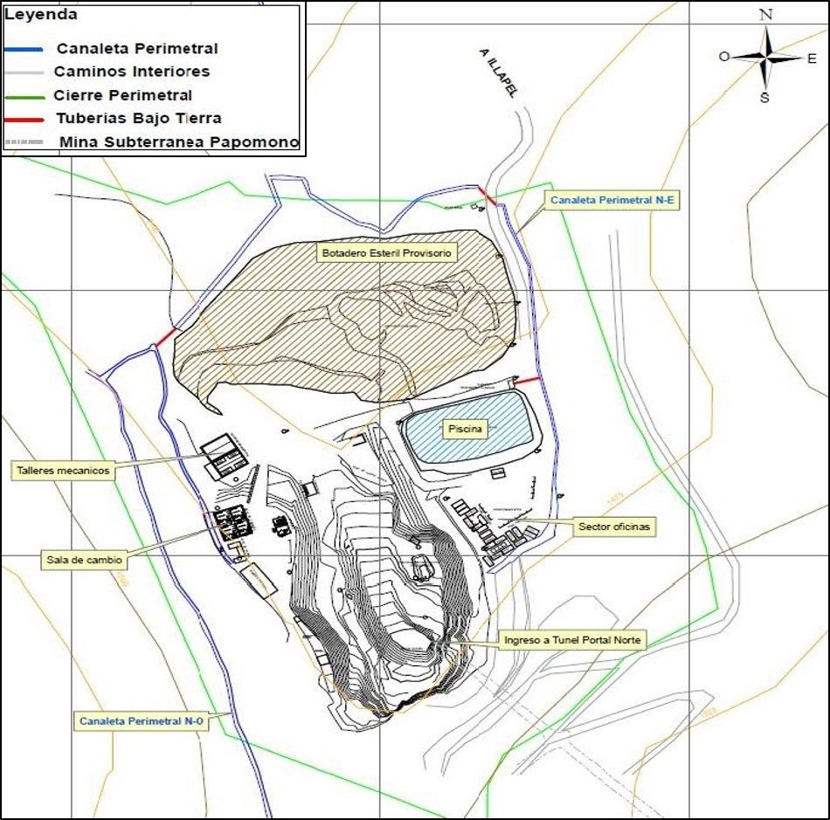
Figura 3.
Descripción de medio de prueba: Plano de localización de canales de desvío de aguas lluvias en sector del Portal Norte (Figura extraída del Primer Informe Mensual, Anexo 2 presente informe)

Registros
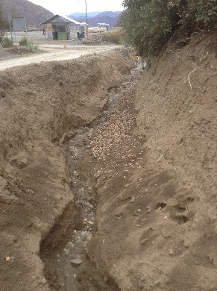 |  |  | 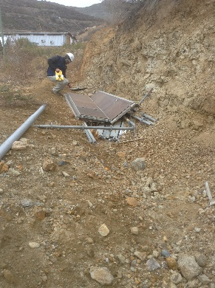
Fotografía 4. | Fecha : 11-06-2014 |  | Fotografía 5 | Fecha : 11-06-2014
Coordenadas DATUM WGS84 HUSO 19 | Coordenada Norte:  6.495.004 m | Coordenada Este:  314.452 m | Coordenadas DATUM WGS84 HUSO 19 | Coordenada Norte:  6.495.009 m | Coordenada Este:  314.263 m
Descripción medio de prueba:  Canal de desvío aguas lluvias “Perimetral N-E” |  |  | Descripción medio de prueba:  Canal de desvío aguas lluvias “Perimetral N-O” corto. Se observan estructuras metálicas en su lecho.

Registros
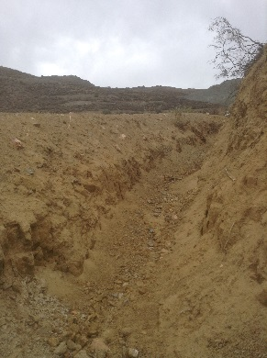 |  |  | 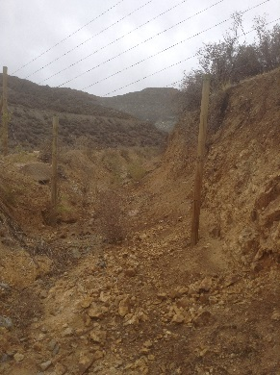
Fotografía 6. | Fecha : 11-06-2014 |  | Fotografía 7. | Fecha : 11-06-2014
Coordenadas DATUM WGS84 HUSO 19 | Coordenada Norte:  6.495.019 m | Coordenada Este:  314. 237 m | Coordenadas DATUM WGS84 HUSO 19 | Coordenada Norte:  6.494.824 m | Coordenada Este:  314.300 m
Descripción medio de prueba:  Canal de desvío aguas lluvias “Perimetral N-O” largo. |  |  | Descripción medio de prueba:  Cerco del cierre perimetral sector sur del canal de desvío aguas lluvias “Perimetral N-O” largo.

Objetivo Específico: Cumplir satisfactoriamente con la Resolución de Calificación Ambiental N° 283/2008 y N° 265/2009.
N° | Medida (s) | Acción | Plazo de ejecución | Medios de verificación | Estado de la Verificación
7 | Cumplir con el considerando 3.d de RCA 265/2009. Referido a la ausencia de canales perimetrales de desvío de aguas lluvias en Planta de Chancado y Aglomeración. | Construcción de canales perimetrales para desvíos de aguas lluvias. | Primer mes. | Informe Final que se presenta en Anexo 5 del programa de cumplimiento. | Del examen de información del Primer informe mensual del PDC (Anexo 2), del mes de noviembre de 2013, el titular señaló en el numeral 4.7.2 “Conclusiones”, que la información fue debidamente entregada al momento de presentar la propuesta de plan de cumplimiento a la Superintendencia de Medioambiente. Además en el Anexo 3 de dicho documento presentó un informe técnico denominado “Canales perimetrales Planta Chancado y Aglomeración” del mes de Julio de 2013, cuyo objetivo fue realizar levantamiento de los desvíos encontrados en la RCA 265/2009 y dar cumplimiento a éstos. En dicho informe se señaló que con fecha 10 de julio del 2013, el regulado realizó inspección en el área de chancado y aglomerado, evidenciando que se encontraba construida la canalización de aguas lluvia de éstas, indicadas en el punto 3.D de la RCA 265/2009, presentando registro fotográfico de ello. También se indicó que adicionalmente, se coordinaron trabajos para canalizar el aguas lluvia que se encuentran fuera del área de chancado primario, donde se construyó canalización de 50 cm aprox. de profundidad con un largo de 50 m y canalizado a la quebrada, presentando registro fotográfico de ello.  Adicionalmente con fecha 11 de junio de 2014, la SMA realizó una Inspección Ambiental en terreno, objeto corroborar lo informado por el regulado, constatando lo siguiente:  - Se constató la existencia de un canal de desvío de aguas lluvias en sector oriente (aguas arriba) de la planta de chancado (Fotos 8-9), el cual se inicia en coordenadas UTM 6.488.432 N; 310.052 E.  - Dicho canal se conduce hasta obra de arte bajo el camino, mediante tubo corrugado (Coordenadas UTM 6.488.109 N; 309.650 E) (Foto 10), el cual descargaba hacia la Quebrada Quilmenco (Foto 11).

Registros
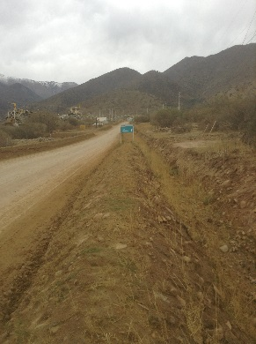 |  |  | 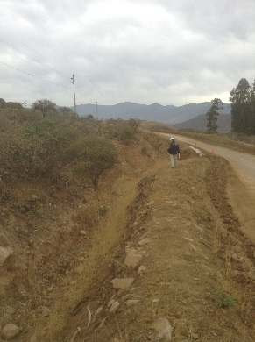
Fotografía 8. | Fecha : 11-06-2014 |  | Fotografía 9. | Fecha : 11-06-2014
Coordenadas DATUM WGS84 HUSO 19 | Coordenada Norte:  6.488.129 m | Coordenada Este:  309.676 m | Coordenadas DATUM WGS84 HUSO 19 | Coordenada Norte:  6.488.129 m | Coordenada Este:  309.675 m
Descripción medio de prueba:  Vista hacia el noreste del canal de desvío de aguas lluvias en sector de la Planta Chancadora. |  |  | Descripción medio de prueba:  Vista hacia el suroeste del canal de desvío de aguas lluvias en sector de la Planta Chancadora.

Registros
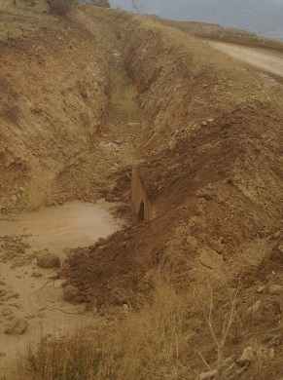 |  |  | 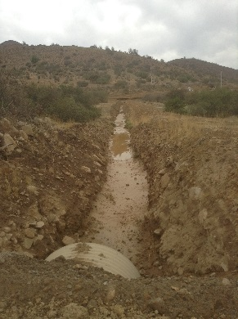
Fotografía 10. | Fecha : 11-06-2014 |  | Fotografía 11. | Fecha : 11-06-2014
Coordenadas DATUM WGS84 HUSO 19 | Coordenada Norte:  6.488.107m | Coordenada Este:  309.651 m | Coordenadas DATUM WGS84 HUSO 19 | Coordenada Norte:  6.488.223m | Coordenada Este:  309.579 m
Descripción medio de prueba:  Obra de arte del canal de desvío de aguas que pasa bajo el camino aledaño a Planta Chancadora. |  |  | Descripción medio de prueba:  Salida de obra de arte del canal de desvío de aguas que pasa bajo el camino aledaño a Planta Chancadora.

Cumplir satisfactoriamente con la Resolución de Calificación Ambiental N° 265/2009.

Manejo de Emisiones Atmosféricas.

Objetivo Específico: Cumplir satisfactoriamente con la Resolución de Calificación Ambiental N° 265/2009.
N° | Medida (s) | Acción | Plazo de ejecución | Medios de verificación | Estado de la Verificación
8 | Cumplir con el considerando 4.1. a 1.ii de RCA 265/2009. Referido a la existencia de solo 6 supresores operativos, conectados a los tubos de agua, de los 24 comprometidos. | Gestionar la operatividad de la totalidad de los supresores. | Primer mes | Informe final que se presenta en el Anexo n° 6 del programa de cumplimiento. | Del examen de información del Primer informe mensual del PDC (Anexo 2), del mes de noviembre de 2013, el titular señaló en el numeral 4.8.2 “Conclusiones”, que la información fue debidamente entregada al momento de presentar la propuesta de plan de cumplimiento a la Superintendencia de Medioambiente. Además en el Anexo 4, de dicho documento, se presentó un informe técnico denominado “Informe de Supresores Polvo” del mes de julio de 2013, cuyo objetivo fue realizar un informe respecto a la operatividad de los 24 supresores comprometidos en la planta de Chancado, adjuntando registro fotográfico.  En el Sexto informe mensual del PDC (Anexo 3), del mes de abril de 2014, el regulado señaló en el numeral 4.8.2 “Conclusiones”, que la información fue debidamente entregada al momento de presentar la propuesta de plan de cumplimiento a la Superintendencia de Medioambiente. Además en el Anexo 8, de dicho informe, se presentaron los documentos “Instructivo mantención de supresores” y “Instructivo de uso supresores de polvo”.  En el instructivo de mantención, en el punto 3.1 y 3.2 se señala “Realizar al menos una inspección exhaustiva a la semana con equipo funcionando, dejando registro en planilla de inspección según anexo N° 1”; “Realizar una mantención mensual con equipo detenido en la que se chequeará estado de los componentes”; “Todos los documentos generados por el mantenedor serán entregados a departamento de planificación quien a su vez debe clasificarlos, registrarlos y archivarlos”  Adicionalmente con fecha 11 de junio de 2014, la SMA realizó una Inspección Ambiental en terreno, objeto corroborar lo informado por el regulado, constatando lo siguiente:  - Se visitó buzón de recepción de mineral de planta de chancado, constatando la existencia y operación de 24 boquillas pertenecientes al sistema supresor de emisiones de polvo (cortina de neblina húmeda) (Foto 12 y 13).  - En actividad de inspección ambiental del 11 de junio de 2014, se solicitó al regulado copia de ficha de inspección exhaustiva semanal (último mes) y ficha de inspección mensual (últimos 3 meses).  Al respecto el regulado remitió un informe denominado “Mantención de Supresores” (Anexo 5). En dicho informe se detallan las operaciones de mantención, no solo de los supresores de la tolva de recepción, sino que también de toda línea de chancado. Se informó también las mantenciones semanales efectivamente realizadas y las que no, que fueron con motivo de detención de la planta. Se adjuntaron copias de registros en papel de los checklist realizados. Cabe señalar que el formato de la Ficha de Inspección remitida, difiere de aquella señalada en el Anexo N°1 del “Instructivo mantención de supresores” entregado en el Sexto informe del programa de cumplimiento.
** Aprobación condiciones ORD. UIPS N°758, 10 octubre 2013.

Registros
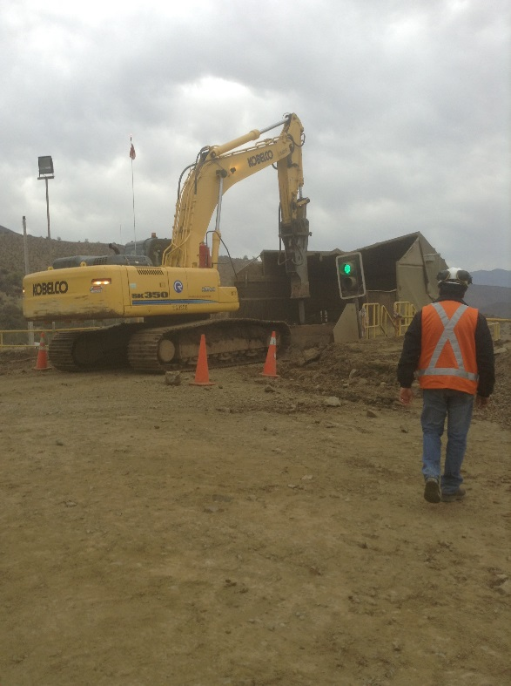 |  |  | 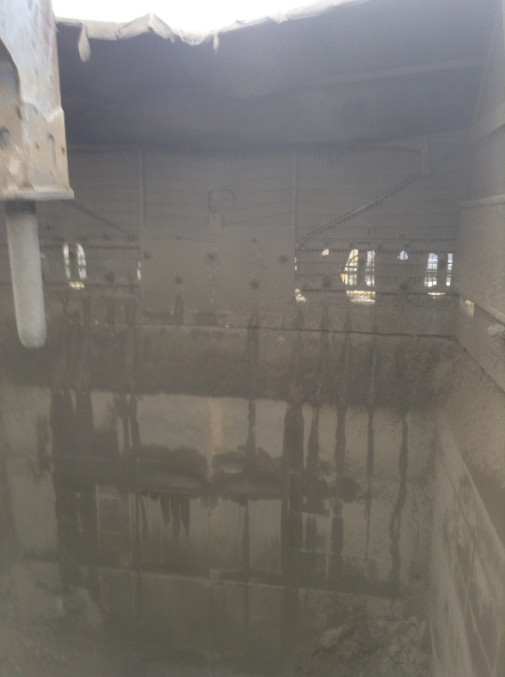
Fotografía 12. | Fecha: 11-06-2014 |  | Fotografía 13. | Fecha: 11-06-2014
Coordenadas DATUM WGS84 HUSO 19 | Coordenada Norte:  6.488.533 m | Coordenada Este:  309.986 m | Coordenadas DATUM WGS84 HUSO 19 | Coordenada Norte:  6.488.515 m | Coordenada Este:  309.987 m
Descripción medio de prueba:  Vista buzón de recepción de mineral en planta chancadora. |  |  | Descripción medio de prueba:  Vista de sistema de nebulizadores en buzón de recepción de mineral en planta chancadora.

Objetivo Específico: Cumplir satisfactoriamente con la Resolución de Calificación Ambiental N° 265/2009.
N° | Medida (s) | Acción | Plazo de ejecución | Medios de verificación | Estado de la Verificación
9 | Cumplir con el considerando 4.1. a 3.ii de RCA 265/2009. Referido a la ausencia de pantallas acústicas en el sector de chancado y en el sector de la pila de lixiviación. | Relocalización de la familia que aún permanece en el lugar. | Seis meses una vez que la SMA estime que se cumplen las condiciones**. | Reporte Periódico: Informe mensual de cumplimiento de planificación propuesta.  Reporte Final: Informe final de cumplimiento de planificación propuesta | Del examen de información del Primer informe mensual del PDC (Anexo 2), del mes de noviembre de 2013, el titular señaló en el numeral 4.9.2 “Conclusiones”, que se dará cumplimiento a plan en los plazos señalados.  En el Sexto informe mensual del PC (Anexo 3), del mes abril de 2014, el regulado señaló en el numeral 4.9.1 que la medida se encuentra en estado de ejecución, informando que el proceso de reubicación de la familia Lanas-Arenas, último grupo familiar presente en el entorno de la planta de procesamiento de Minera Tres Valles en Quilmenco, se encuentra en su etapa final tras un período de negociación y toma de acuerdos. Adicionalmente, se señaló que según consta en el Acuerdo de Traspaso de Predio suscrito el 18 de febrero del año 2014 entre la familia Lanas-Arenas y Minera Tres Valles, ambas partes establecen compromisos de reubicación que permitirán el traslado definitivo del grupo familiar al predio de destino concordado, teniendo como límite temporal el 28 de febrero del año 2015, fecha establecida a solicitud de la familia y por acuerdo entre las partes. Finalmente respecto a este compromiso, se informa un 66,6% de avance, quedando pendiente la resolución final que autoriza la subdivisión del terreno, el término de la construcción de la vivienda y el traslado definitivo. En Anexo 9 del 6° informe mensual, se presentan los antecedentes para dar respaldo a lo señalado.  Adicionalmente con fecha 11 de junio de 2014, la SMA realizó una Inspección Ambiental en terreno, en la cual respecto a la relocalización de la familia Lanas-Arenas, el señor Angelo Navarro (Analista de Sustentabilidad) informó que a la fecha de la inspección ya se había iniciado la construcción de la nueva vivienda, respecto a lo cual se solicitó remitir a la SMA un registro fotográfico del estado y localización de la obra antes señalada. El regulado remitió informe denominado “Fotos Construcción Vivienda”, del mes de junio de 2014 (Anexo 6), en el cual adjunta fotos que dan cuenta del estado de avance de la construcción. No informó la localización de ésta.
** Aprobación condiciones ORD. UIPS N°758, 10 octubre 2013.

Cumplir satisfactoriamente con la Resolución de Calificación Ambiental N° 265/2009.

Sistemas de Conducción.

Objetivo Específico: Cumplir satisfactoriamente con la Resolución de Calificación Ambiental N° 265/2009.
N° | Medida (s) | Acción | Plazo de ejecución | Medios de verificación | Estado de la Verificación
10 | Cumplir con el considerando 3.f de RCA 265/2009. Referido a la ausencia de canaletas impermeabilizadas con HDPE en las tuberías instaladas para conducir las soluciones hacia las piscinas de emergencia. | Construcción de canaletas impermeabilizadas | Tres meses una vez que la SMA estime que se cumplen las condiciones**. | Reporte Periódico: Informe mensual de avance de construcción de canaletas impermeabilizadas.  Reporte Final: Informe final de construcción de canaletas impermeabilizadas. | En el Primer informe mensual del PDC (Anexo 2), del mes de noviembre de 2013, el regulado señaló en el numeral 4.9.2 “Conclusiones”, que se dará cumplimiento a plan en los plazos señalados.  En el Sexto informe mensual del PDC (Anexo 3), del mes abril de 2014, el regulado señaló en el numeral 4.10.2 “Conclusiones”, que se ejecutó la acción antes del tiempo señalado. En Anexo 10 de dicho informe se presenta memoria técnica con fotografías por la ejecución de las actividades.  Adicionalmente con fecha 11 de junio de 2014, la SMA realizó una Inspección Ambiental en terreno, objeto corroborar lo informado por el regulado, constatando lo siguiente:  - Se constató la existencia de canaletas recubiertas con material impermeable (HDPE) en las tuberías instaladas para conducir las soluciones hacia la piscina de emergencia principal (Fotos 14 y 15). Las tuberías en el área de arribo a la piscina de emergencia contaban con baberos de HDPE.  - La láminas de HDPE se disponían en forma sobrelapada unas sobre otras (Foto 16).  - En canaleta que conduce la tubería de refino hacia piscina de emergencia, se observó tramos en que la carpeta no se encontraba anclada al terreno, dejando a la vista el terreno natural (Foto 17).  - En canaleta que conduce la tubería PLS hacia piscina de emergencia, se observó tramos en que la carpeta no se encontraba anclada al terreno, dejando a la vista el terreno natural (Foto 18). Se registró que al inicio del trazado de dicha tubería, un tramo sin el encamisado exterior de la tubería (tubo corrugado) y carpeta no anclada al terreno dejando a la vista el terreno natural (Foto 19).
** Aprobación condiciones ORD. UIPS N°758, 10 octubre 2013.

Registros
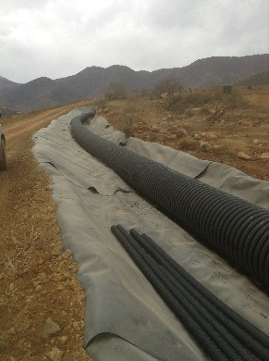 |  |  | 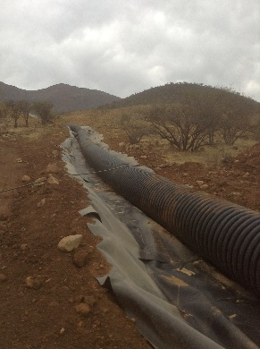
Fotografía 14. | Fecha: 11-06-2014 |  | Fotografía 15. | Fecha: 11-06-2014
Coordenadas DATUM WGS84 HUSO 19 | Coordenada Norte:  6.486.992 m | Coordenada Este:  308.497 m | Coordenadas DATUM WGS84 HUSO 19 | Coordenada Norte:  6.486.982 m | Coordenada Este:  308.411 m
Descripción medio de prueba:  Vista de canaleta impermeabilizada de tuberías que conducen soluciones hacia la piscina de emergencia del área de lixiviación. |  |  | Descripción medio de prueba:  Vista de canaleta impermeabilizada de tuberías que conducen soluciones hacia la piscina de emergencia del área de lixiviación.
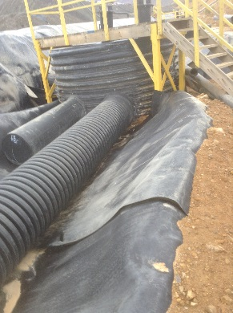 |  |  | 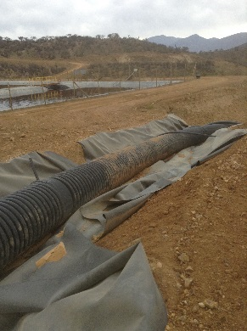
Fotografía 16. | Fecha: 11-06-2014 |  | Fotografía 17. | Fecha: 11-06-2014
Coordenadas DATUM WGS84 HUSO 19 | Coordenada Norte:  6.487.000 m | Coordenada Este:  308.484 m | Coordenadas DATUM WGS84 HUSO 19 | Coordenada Norte: 6.486.987 m | Coordenada Este: 308.488 m
Descripción medio de prueba:  Vista de canaleta impermeabilizada de tuberías que conducen soluciones hacia la piscina de emergencia del área de lixiviación. Se observa que la disposición de la membranas impermeables de HDPE es sobrelapada una sobre otras. |  |  | Descripción medio de prueba:  Membrana impermeable desanclada del terreno.

Registros
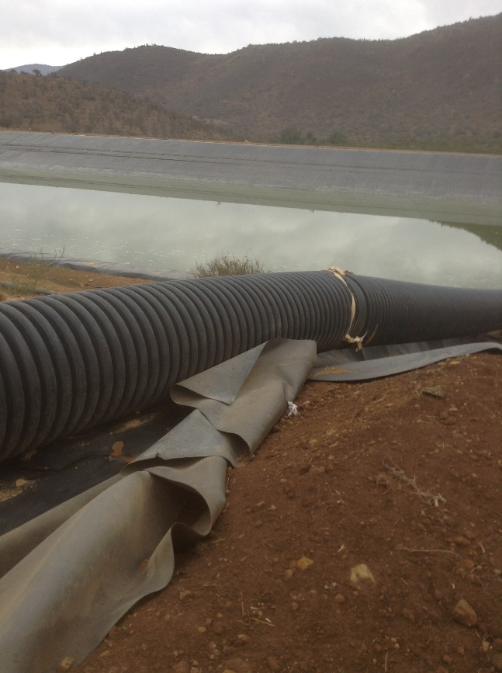 |  |  | 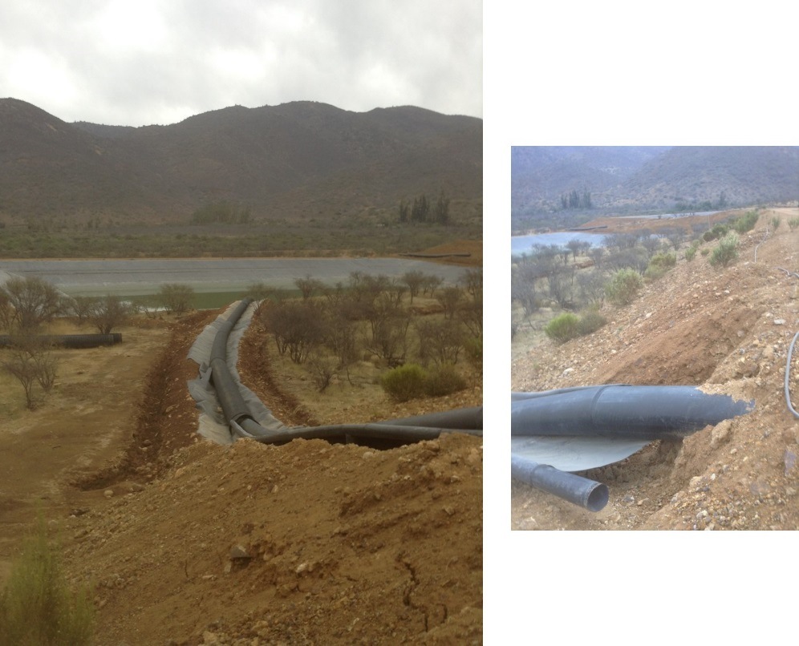  Inicio encamisado tubería conductora
Fotografía 18. | Fecha: 11-06-2014 |  | Fotografía 19. | Fecha: 11-06-2014
Coordenadas DATUM WGS84 HUSO 19 | Coordenada Norte:  6.486.981 m | Coordenada Este:  308.416 m | Coordenadas DATUM WGS84 HUSO 19 | Coordenada Norte:  6.486.870 m | Coordenada Este:  308.477 m
Descripción medio de prueba:  Membrana impermeable desanclada del terreno. |  |  | Descripción medio de prueba:  Tubería de PLS hacia la piscina de emergencia. Al inicio de tramo no enterrado de dicha tubería se observa que no tiene encamisado y sin canaleta impermeabilizada.

Objetivo Específico: Cumplir satisfactoriamente con la Resolución de Calificación Ambiental N° 265/2009.
N° | Medida (s) | Acción | Plazo de ejecución | Medios de verificación | Estado de la Verificación
11 | Cumplir con el considerando 8.8 de RCA 265/2009. Referido a la ausencia de lisímetros instalados en la zona no saturada del acuífero, en el sector de la pila de lixiviación. | Instalación y puesta en marcha de lisímetros. | Tercer mes una vez que la SMA estime que se cumplen las condiciones**. | Reporte Periódico: Informe mensual de avance de puesta en marcha de lisímetros.  Reporte Final: Informe final de instalación y puesta en marcha de lisímetros. | En el Primer informe mensual del PDC (Anexo 2), del mes de noviembre de 2013, el titular señaló en el numeral 4.11.2 “Conclusiones”, que ejecutó la acción antes del tiempo señalado, entregando en el Anexo N° 6 de dicho documento un informe “Nota Técnica. Registro Instalación Lisímetros” del mes de octubre de 2013, cuyo objetivo fue informar y entregar registro de instalación de Lisímetros.  En el Sexto informe mensual del PC (Anexo 3), del mes abril de 2014, el regulado señaló en el numeral 4.11.2 “Conclusiones”, que se ejecutó la acción antes del tiempo señalado. En Anexo 11 de dicho informe se presenta memoria técnica con planos y fotografías de la ejecución de las actividades.  Adicionalmente con fecha 11 de junio de 2014, la SMA realizó una Inspección Ambiental en terreno, objeto corroborar lo informado por el regulado, constatando lo siguiente:  - Se constató la existencia Lisímetro N°1, localizado frente a pila de lixiviación N° 1 (de acuerdo a lo informado por el Sr. Ricardo Vergara Lima, Superintendente de Planta), en coordenadas UTM 6.486.993 N; 308.484 E. (Fig. 4 y Foto 20)  - Lisímetro N°2, localizado frente a pila de lixiviación N° 11 (de acuerdo a lo informado por el Sr. Ricardo Vergara Lima), en coordenadas UTM 6.487.416 N; 308.874 E. (Fig. 4 y Foto 21)  - Se solicitaron registros de los lisímetros desde su inicio de operación, los cuales fueron entregados durante la inspección, que corresponden al periodo de 01 de octubre del 2013 a la fecha (Anexo 7). En los datos del periodo informado se registran las variables: profundidad del nivel del agua (mm), temperatura (°C), Conductividad (mS/cm EC) y humedad del suelo (m³/m³ VWC). De los registros analizados se constata casi sin variación la profundidad del nivel del agua y humedad del suelo, en ambos lisímetros.
** Aprobación condiciones ORD. UIPS N°758, 10 octubre 2013.

Registros
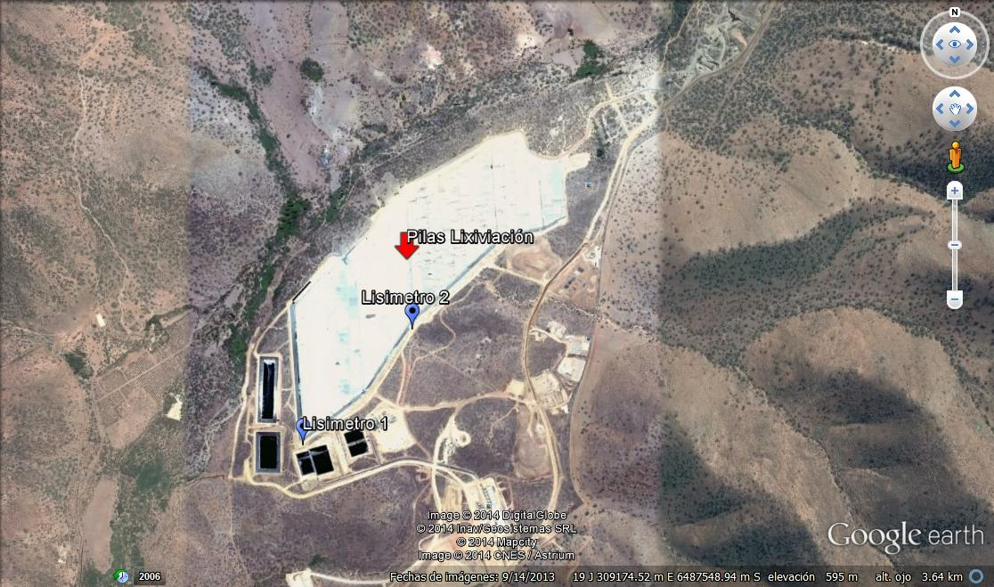

Figura 4.
Descripción de medio de prueba: Localización de lisímetros en área de pilas de lixiviación (Elaboración propia. Google Earth, 2013).

Registros
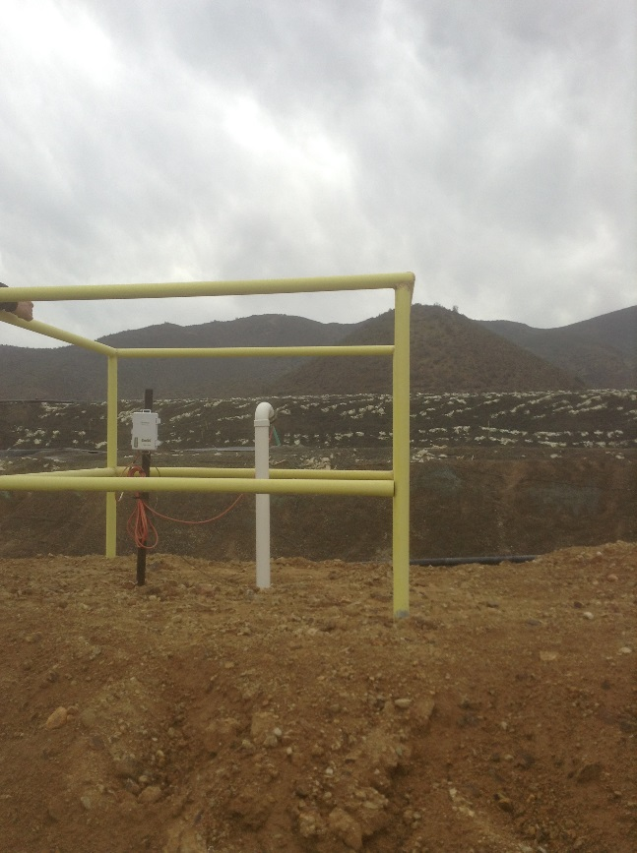 |  |  | 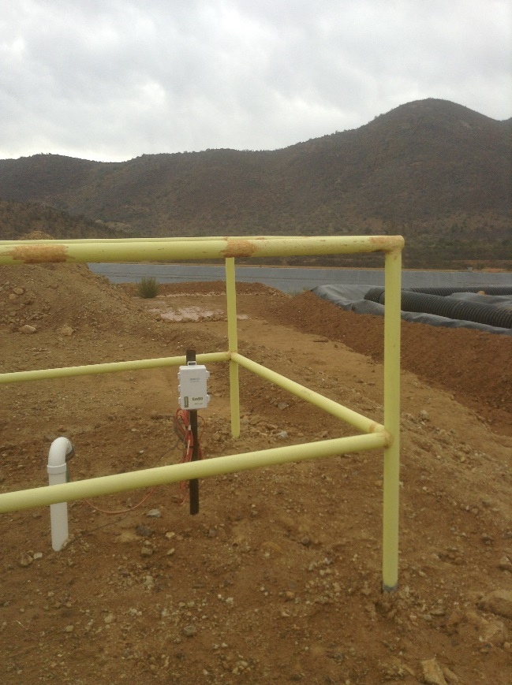
Fotografía 20. | Fecha: 11-06-2014 |  | Fotografía 21. | Fecha: 11-06-2014
Coordenadas DATUM WGS84 HUSO 19 | Coordenada Norte:  6.486.990 m | Coordenada Este:  308.483m | Coordenadas DATUM WGS84 HUSO 19 | Coordenada Norte:  6.487.410 m | Coordenada Este:  308.877 m
Descripción medio de prueba:  Lisímetro N°1, localizado frente a pila de lixiviación N° 1. |  |  | Descripción medio de prueba:  Lisímetro N°2, localizado frente a pila de lixiviación N° 11.

Cumplir satisfactoriamente con la Resolución de Calificación Ambiental N° 265/2009.

Medidas asociadas a Biodiversidad.

Objetivo Específico: Cumplir satisfactoriamente con la Resolución de Calificación Ambiental N° 265/2009.
N° | Medida (s) | Acción | Plazo de ejecución | Medios de verificación | Estado de la Verificación
12 | Cumplir con el considerando 4.b.i de RCA 265/2009. Referido a la ausencia de bulbos de geófitas transplantados. | Presentación de plan de replantación de geófitas que incluya cronograma, nivel de prendimiento, superficie, área y tipos de bulbos a plantar. | Tercer mes una vez que la SMA estime que se cumplen las condiciones**. | Reporte Periódico: Informe de avance mensual actividad de reubicación de geófitas.  Reporte Final: Informe final con una sobrevivencia de geófitas superior al 75%. | Del examen de información del Primer informe mensual del PDC (Anexo 2), del mes de noviembre de 2013, el regulado señaló en el numeral 4.12.2 “Conclusiones”, que ejecutó la acción antes del tiempo señalado, entregando en el Anexo N° 7 de dicho documento un informe “Plan de Reubicación de Geófitas” de fecha 28 de agosto 2013, que describe entre otros el contrato de las actividades, las tareas realizadas, objeto asegurar la sobrevivencia de los bulbos en el sector mediante la implementación de técnicas de siembra, mantención y protección.  En el Sexto informe mensual del PDC (Anexo 3), del mes abril de 2014, el regulado señaló en el numeral 4.12.2 “Conclusiones”, que se ejecutó la actividad de acuerdo a lo planificado. En Anexo 12 de dicho informe se adjuntó el documento denominado “Plan de Reubicación de Geófitas”, de junio de 2013, en el cual se indicó la plantación de 5.000 bulbos de cuatro especies en una superficie aproximada de media hectárea (de acuerdo al regulado el área es referencial, el indicador es el número de ejemplares). En los reportes no se consideró algún seguimiento de la medida en forma posterior a junio de 2013, por lo tanto no es posible concluir respecto al porcentaje de sobrevivencia.  Adicionalmente con fecha 11 de junio de 2014, la SMA realizó una Inspección Ambiental en terreno, objeto corroborar lo informado por el regulado, constatando lo siguiente:  - Se visitó el área del plan de manejo de vegetación, constatándose la existencia de un área de replantación de geófitas, de acuerdo a lo informado por Sebastián Cortés (Encargado de Medio Ambiente), la cual contaba con cierro perimetral de aproximadamente 60 cms de altura, con malla tipo acma (Foto 22).  - De acuerdo a lo informado por Sebastián Cortés, la diferenciación de la especies de bulbos plantados, se indicaba con una estaca con señalética. Al momento de la fiscalización la señaléticas se habían desprendido (Foto 23).  - Se constató la existencia de surcos ubicados entre plantaciones (Foto 24), éstas últimas correspondientes al plan de manejo forestal. Al respecto, de acuerdo a lo informado por Sebastián Cortés, en esa época del año no era posible visualizar ejemplares brotados de geófitas, ya que estas brotan en la temporada estival. Sebastián Cortés, procedió a escarbar el terreno extrayendo un bulbo de geófita.  - Se consultó respecto a plan de seguimiento de esta plantación de geófitas, indicando Sebastián Cortés que a la fecha aún no se programa.  - Se registraron coordenadas UTM en 4 vértices del área cercada (Fig. 5), cuyo polígono abarca aproximadamente de 785 m². Las coordenadas fueron:  - Vértice A: 6.486.628 N; 307.687 E.  - Vértice B: 6.486.624 N; 307.723 E.  - Vértice C: 6.486.607 N; 307.689 E.  - Vértice D: 6.486.604 N; 307.723 E.
** Aprobación condiciones ORD. UIPS N°758, 10 octubre 2013.

Registros
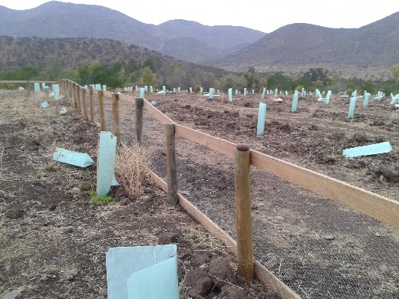 |  |  | 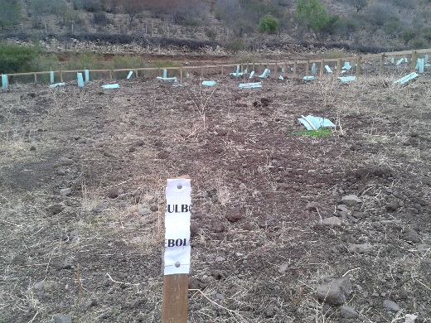
Fotografía 22. | Fecha: 11-06-2014 |  | Fotografía 23. | Fecha: 11-06-2014
Coordenadas DATUM WGS84 HUSO 19 | Coordenada Norte:  6.486.628 m (Ref.) | Coordenada Este:  307.687 m (Ref.) | Coordenadas DATUM WGS84 HUSO 19 | Coordenada Norte:  6.486.628 m (Ref.) | Coordenada Este:  307.687 m (Ref.)
Descripción medio de prueba:  Vista a cerco perimetral área de replantación de geófitas. |  |  | Descripción medio de prueba:  Vista a señalética desprendida en área de replantación de geófitas.
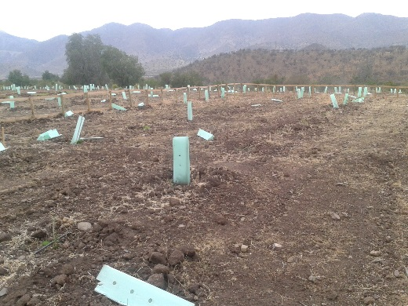 |  |  | 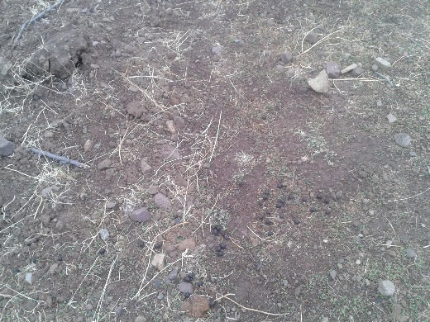
Fotografía 24. | Fecha: 11-06-2014 |  | Fotografía 25 | Fecha: 11-06-2014
Coordenadas DATUM WGS84 HUSO 19 | Coordenada Norte:  6.486.628 m (Ref.) | Coordenada Este:  307.687 m (Ref.) | Coordenadas DATUM WGS84 HUSO 19 | Coordenada Norte:  6.486.628 m (Ref.) | Coordenada Este:  307.687 m (Ref.)
Descripción medio de prueba:  Vista a surcos de replantación de geófitas. |  |  | Descripción medio de prueba:  Vista a guano al interior de área de replantación de geófitas.
Objetivo Específico: Cumplir satisfactoriamente con la Resolución de Calificación Ambiental N° 265/2009.
N° | Medida (s) | Acción | Plazo de ejecución | Medios de verificación | Estado de la Verificación
13 | Cumplir con el considerando 5.4 de RCA 265/2009. Referido a la ausencia de convenio con la comunidad Agrícola de Chalinga, para la implementación del programa de valorización ambiental del sector la Raja de Manquehua. | Cronograma de reuniones con el fin de materializar convenio | Seis meses una vez que la SMA estime que se cumplen las condiciones**. | Reporte Periódico: Informe trimestral de avance del cronograma.  Reporte Final: Informe final consolidado de actas de reuniones planificadas. | En el Primer informe mensual del PDC (Anexo 2), del mes de noviembre de 2013, el regulado señaló en el numeral 4.13.2 “Conclusiones”, que se dará cumplimiento a plan en los plazos señalados.  En el Sexto informe mensual del PDC (Anexo 3), del mes abril de 2014, el regulado señaló en el numeral 4.13.2 “Conclusiones”, que se programaron tres reuniones de trabajo y una cuarta para ratificar los acuerdos suscritos. En el Anexo 13 de dicho documento, se presenta informe denominado “Informe Final Acuerdo CA Chalinga” con copia de las actas y/o listas de asistencias de las reuniones informadas.  A la fecha del remisión del presente informe, no se tiene más información asociada.
** Aprobación condiciones ORD. UIPS N°758, 10 octubre 2013.

Cumplir satisfactoriamente con la Resolución de Calificación Ambiental N° 265/2009.

Otros Permisos Ambientales Sectoriales

Objetivo Específico: Cumplir satisfactoriamente con la Resolución de Calificación Ambiental N° 265/2009.
N° | Medida (s) | Acción | Plazo de ejecución | Medios de verificación | Estado de la Verificación
14 | Cumplir con el considerando 10 de RCA 265/2009. Referido a la no acreditación de la obtención de los PAS 94 del D.S. N° 95/2001. | Entrega de la Resolución Exenta 188 | Primer mes una vez que la SMA estime que se cumplen las condiciones. | Reporte periódico: No hay.  Reporte Final: No hay. | En el Primer informe mensual del PDC (Anexo 2), del mes de noviembre de 2013, el regulado señaló en el numeral 4.14.2 “Conclusiones”, que la información fue debidamente entregada al momento de presentar la propuesta de plan de cumplimiento a la Superintendencia de Medioambiente.  En el Sexto informe mensual del PDC (Anexo 3), el regulado adjuntó en Anexo 14 de dicho documento, Resolución SEREMI Salud, Res. Ex. N° 188 de fecha 20 de enero de 2010, que otorga la calificación industrial de las instalaciones del regulado como “Molesta”.
15 | Cumplir con el considerando 10 de RCA 265/2009. Referido a la no acreditación de la obtención de los PAS 101 del D.S. N° 95/2001. | Solicitud del Permiso Ambiental Sectorial N° 101. | Seis meses a partir de la presentación del PAS al servicio competente. | Reporte periódico: Carta de ingreso a tramitación del PAS 101 e informe trimestral documentando estado de tramitación.  Reporte Final: Remisión a la SMA de Resolución que otorga PAS 101. | En el Primer informe mensual del PDC (Anexo 2), del mes de noviembre de 2013, el regulado señaló en el numeral 4.15.2 “Conclusiones”, que se dará cumplimiento a plan en los plazos señalados.  En el Sexto informe mensual del PDC (Anexo 3), del mes abril de 2014, el regulado señaló que la medida se encuentra en estado de “Ejecución”, especificando en el numeral 4.15.2 “Reporte de Avance”, señalando en el cuadro N° 21 las acciones asociadas a la presentación de PAS 101, que de acuerdo al regulado, existe un 80% de avance. De acuerdo a lo informado, se hizo presentación del expediente a la Dirección General de Aguas, adjuntando carta conductora en Anexo 15 de dicho informe, la cual figura con timbre de recepción en la oficina de la DGA en Illapel, el 17 de abril de 2014.
16 | Cumplir con el considerando 10 de RCA 265/2009. Referido a la no acreditación de la obtención de los PAS 102 del D.S. N° 95/2001 | Remite a la SMA las resoluciones correspondientes al PAS 102. | Primer mes una vez que la SMA estime que se cumplen las condiciones** | Reporte periódico: No hay.  Reporte Final: Documentos referidos en Anexo 14 del plan de cumplimiento. | En el Primer informe mensual del PDC (Anexo 2), del mes de noviembre de 2013, el regulado señaló en el numeral 4.16.2 “Conclusiones”, que la información fue debidamente entregada al momento de presentar la propuesta de plan de cumplimiento a la Superintendencia de Medioambiente.  En el Sexto informe mensual del PDC (Anexo 3), del mes abril de 2014, el regulado señaló que la medida se encuentra en estado de “Ejecutada”, especificando en el numeral 4.16.2 “Conclusiones”, que en su Anexo 16 se presentan resoluciones de CONAF para la aprobación de los planes de manejo y trabajo asociados al proyecto.
** Aprobación condiciones ORD. UIPS N°758, 10 octubre 2013.

Cumplir satisfactoriamente con la Resolución N° 574.

Objetivo Específico: Cumplir satisfactoriamente con la Resolución N° 574.
N° | Medida (s) | Acción | Plazo de ejecución | Medios de verificación | Estado de la Verificación
17 | Cumplir con los artículos Primero, Segundo y Cuarto de la Resolución N° 574. Referido a la constatación que el formulario electrónico, que la Superintendencia ha puesto a disposición de los titulares para el cumplimiento de la Resolución N° 574, que contiene la información requerida en virtud del artículo Primero de ésta, a la fecha de 1 de abril de 2013, se encuentra en estado de "Edición", y que la Superintendencia no ha recibido copia de dicho formulario, debidamente firmada por el representante legal del titular, de acuerdo a lo dispuesto en los artículos Segundo y Cuarto de la antedicha resolución. | Presentación en la oficina de partes de la SMA del formulario firmado. | Primer mes una vez que la SMA estime que se cumplen las condiciones**. | Reporte periódico: No hay.  Reporte Final: Documento referido en Anexo N° 15 del plan de cumplimiento. | En el Primer informe mensual del PDC (Anexo 2), del mes de noviembre de 2013, el regulado señaló en el numeral 4.17.2 “Conclusiones”, que la información fue debidamente entregada al momento de presentar la propuesta de plan de cumplimiento a la Superintendencia de Medioambiente.  En el Sexto informe mensual del PDC (Anexo 3), el regulado adjuntó en Anexo 17 de dicho documento los antecedentes de respaldo de la presentación del formulario ante la SMA, con fecha de recepción el 04 de julio de 2013.
** Aprobación condiciones ORD. UIPS N°758, 10 octubre 2013.

CONCLUSIONES.

De los resultados de las actividades de fiscalización, asociadas a los Instrumentos de Gestión Ambiental indicados en el punto 3, se puede indicar que los principales hallazgos detectados se presentan a continuación:

N° de medida | Medida (s) | Medio de Verificación | Estado | Hallazgos
1 | Cumplir con los considerandos 4 y 5 de RCA 283/2008 y el considerando 10 de RCA 265/2009 Referida a la presentación de PAS 92. | Reporte periódico: Carta de ingreso a tramitación del PAS 92 e informe trimestral documentando estado de tramitación.  Reporte Final: Remisión a la SMA de Resolución que otorga el PAS 92. | Pendiente | El ingreso a trámite de los antecedentes pertinentes fue realizado por el regulado con fecha 14 de abril de 2014, no obstante la Seremi de Salud respondió a las consultas del regulado en noviembre de 2013. En los reportes periódicos mensuales, el regulado no informó el estado de tramitación.  A la fecha de elaboración del presente informe la SMA no cuenta con antecedentes adicionales respecto al estado de tramitación u otorgamiento de dicho PAS.
2 | Cumplir con los considerandos 4 y 5 de RCA 283/2008 referida a la presentación de PAS 90. | Reporte periódico: Carta de ingreso a tramitación del PAS 90 e informe trimestral documentando estado de tramitación  Reporte Final: Remisión a la SMA de Resolución que otorga el PAS 90. | Pendiente | El ingreso a trámite de los antecedentes pertinentes fue realizado por el regulado con fecha 14 de abril de 2014, no obstante la Seremi de Salud respondió a las consultas del regulado en noviembre de 2013. En los reportes periódicos mensuales, el regulado no informó el estado de tramitación.  La Seremi de Salud informó al titular en la evaluación ambiental del proyecto, que de acuerdo al “Convenio de Evaluación y Fiscalización de Aguas Residuales”, suscrito entre MINSAL y la Superintendencia de Servicios Sanitarios (SISS), la autoridad sanitaria solo era competente en la revisión de los antecedentes señalados en la letra f) y g) del Art 92 del reglamento del SEIA (D.S 95/2001). En redundancia, en carta de noviembre de 2013, la Seremi de Salud le informó al regulado que no es competente para otorgar el mencionado PAS.  El regulado no acreditó el ingreso a trámite de consulta y/o antecedentes respectivos a la SISS.  A la fecha de elaboración del presente informe la SMA no cuenta con antecedentes adicionales respecto al estado de tramitación u otorgamiento de dicho PAS.
10 | Cumplir con el considerando 3.f de RCA 265/2009. Referido a la ausencia de canaletas impermeabilizadas con HDPE en las tuberías instaladas para conducir las soluciones hacia las piscinas de emergencia. | Reporte Final: Informe final de construcción de canaletas impermeabilizadas. | Ejecutado | No obstante el regulado ejecutó las obras de recubrir con material impermeable las zanjas que conducían las tuberías con soluciones ácidas, en la inspección ambiental de terreno, se constató falta de mantención, ya que se observó que la carpeta en algunos tramos se encontraba desancladas del terreno y los tramos de HDPE no estaban soldados entre ellos, situaciones que en su conjunto hacen que el objetivo de impermeabilización de la canaleta, no sea 100% efectiva. También se constató al inicio del trazado de la canaleta que conduce la tubería PLS hacia piscina de emergencia, existía un tramo sin el encamisado exterior de la tubería conductora y sin carpeta impermeabilizante, que en caso de derrame de soluciones en ese tramo, éstas podrían infiltrar al terreno natural.
12 | Cumplir con el considerando 4.b.i de RCA 265/2009. Referido a la ausencia de bulbos de geófitas transplantados. | Reporte Final: Informe final con una sobrevivencia de geófitas superior al 75%. | Ejecutado | No obstante, de acuerdo a lo informado el regulado ejecutó las acciones de replantación de 5.000 bulbos de geófitas, señaló que a la fecha no se ha podido evaluar la sobrevivencia de ellas.  En el Sexto informe mensual y final del PDC, no se consideró alguna información al respecto, que diera cuenta del estado final de la medida o programara su seguimiento.  A la fecha de elaboración del presente informe la SMA no cuenta con antecedentes adicionales respecto al estado o plan de seguimiento de la medida.
15 | Cumplir con el considerando 10 de RCA 265/2009. Referido a la no acreditación de la obtención de los PAS 101 del D.S N° 95/2001. | Reporte periódico: Carta de ingreso a tramitación del PAS 101 e informe trimestral documentando estado de tramitación.  Reporte Final: Remisión a la SMA de Resolución que otorga PAS 101. | Pendiente | En los reportes periódicos mensuales, el regulado no informó el estado de tramitación.  En el Sexto informe mensual y final del PDC, el regulado señaló que existe un 80% de avance en la ejecución; la presentación del expediente a la Dirección General de Aguas, se realizó el 17 de abril de 2014.  A la fecha de elaboración del presente informe la SMA no cuenta con antecedentes adicionales respecto al estado de tramitación u otorgamiento de dicho PAS.

DOCUMENTACIÓN SOLICITADA Y ENTREGADA.

N° | N° de medida y/o acción | Documento solicitado | Plazo de entrega | Fecha entrega | Observaciones
1 | 8 | Copia de ficha de inspección exhaustiva semanal (último mes) y ficha de inspección mensual (últimos 3 meses). | 19-06-2014 | 19-06-2014 | ----
2 | 9 | Registro fotográfico del estado y localización de la construcción de la nueva vivienda para reubicación de la familia Lana-Arenas | 19-06-2014 | 19-06-2014 | No informó la localización

ANEXOS.

N° Anexo | Nombre Anexo
1 | Acta Inspección Ambiental.
2 | Primer informe mensual del PDC.
3 | Sexto informe mensual del PDC.
4 | Seremi de Salud, ORD. N° 45/2008.
5 | Informe “Mantención de Supresores”.
6 | Informe “Fotos Construcción Vivienda”.
7 | Registros Lisímetros.

